

**З А Д А Н И Е**

**Пo**

**МИКРОЕЛЕКТРОНИКА И МИКРОСИСТЕМНА ТЕХНИКА**

***Тема:*** **Основни компоненти за микро механично структуриране - топлинни елементи**

|  |  |  |  |  |  |
| --- | --- | --- | --- | --- | --- |
| **на студента:** | Николай Георгиев Синоров | **група:** | ***55*** | **Ф№** | 161219049 |

СОФИЯ

20.12.2022 г.

**Топлинен елемент**

Нагревателен елемент, който преобразува електрическата енергия в топлина чрез процеса на нагряване на Джаул. Електрическият ток през елемента среща съпротивление, което води до нагряване на елемента. За разлика от ефекта на Пелтие, този процес не зависи от посоката на тока.

**Видове нагревателни елементи:**

* Метал: съпротивителна жица, металните съпротивителни нагревателни елементи могат да бъдат тел или лента, прави или навити. Те се използват в обикновени отоплителни уреди като тостери и сешоари, пещи за промишлено отопление, подово отопление, покривно отопление, отопление на пътища за топене на сняг, сушилни и др.

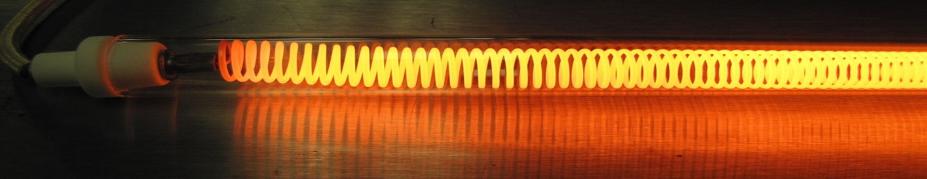

Смолен нагревателен елемент от електрически тостер

* Керамика и полупроводник:
* Кварцови халогенни инфрачервени нагреватели се използват за осигуряване на лъчисто отопление.
* Типичните нагревателни елементи, които използват съпротивителен проводник за генериране на топлина, PTC нагревателните елементи са направени като керамични камъни, легирани с бариев титанат. Тези произведени керамични камъни имат много уникални характеристики като полупроводници, чиито свойства могат да бъдат прецизно определени по време на тяхното проектиране и производство.

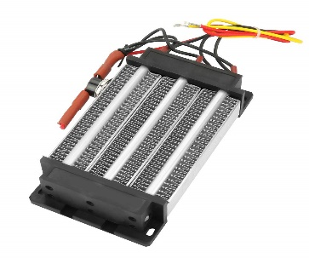

* Силициев карбид: е съединение на силиция с въглерода. В чист вид е безцветен кристал с диамантен отблясък, техническият продукт има зелен или червен цвят. Силициевият карбид е труднотопим (топи се с разлагане при температура 2830 °C) по твърдост отстъпва само на диаманта.

Тъй като моасанитът е изключително рядък, повечето силициев карбид се набавя по изкуствен път. Най-простият процес за това е да се комбинира силициев пясък и въглерод в пещ с електрическо съпротивление при висока температура, между 1600 и 2500 °C.

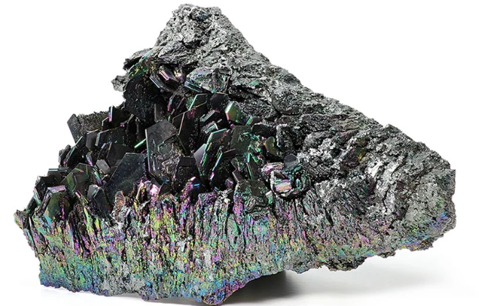

* Дебелослойни нагреватели**:** Дебелослойните нагреватели са вид резистивен нагревател, който може да бъде отпечатан върху тънък субстрат.

Дебелослойните нагреватели показват различни предимства пред конвенционалните съпротивителни елементи с метална обвивка. Като цяло дебелослойните елементи се характеризират с форм фактор с нисък профил, подобрена еднородност на температурата, бърз термичен отговор поради ниска топлинна маса, ниска консумация на енергия, висока плътност на вата и широк диапазон на съвместимост на напрежението.

Тези нагреватели могат да бъдат отпечатани върху различни субстрати, включително метал, керамика, стъкло и полимер, като се използват дебелослойни пасти с метал/сплав.

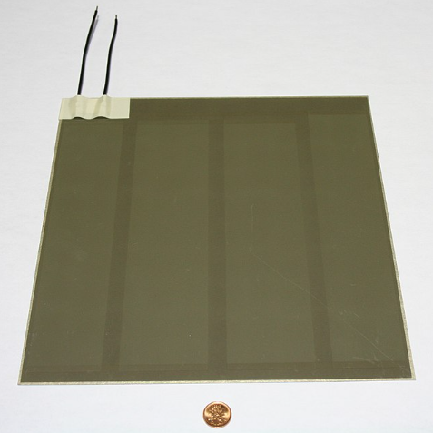

* Полимерни PTC нагревателни елементи**:** Резистивните нагреватели могат да бъдат направени от проводими PTC каучукови материали, където съпротивлението нараства експоненциално с повишаване на температурата. Такъв нагревател ще произвежда висока мощност, когато е студен и бързо ще се загрее до постоянна температура.

Поради експоненциално нарастващото съпротивление, нагревателят никога не може да се нагрее до по-висока температура от тази. Над тази температура каучукът действа като електрически изолатор. Температурата може да бъде избрана по време на производството на гумата. Типичните температури са между 0 и 80 °C

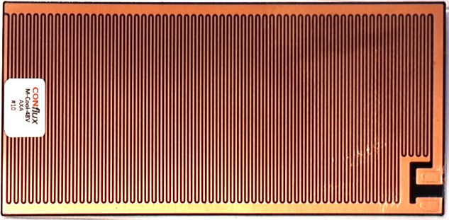 Гъвкав PTC нагревател, изработен от проводима гума

* Течност**:** Електродният котел използва електричество, преминаващо през потоци вода, за да създаде пара.

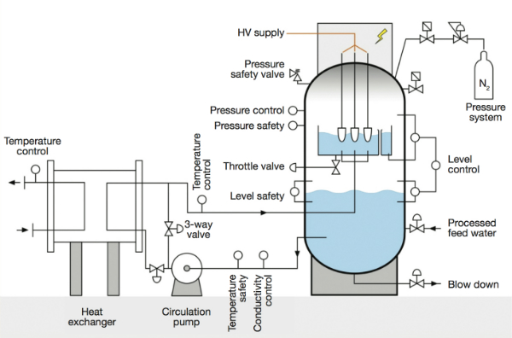

**Пет вида отоплителни системи, които се срещат в домовете:**

* Пещи
* Водно отопление.
* Термопомпи
* Електрическо радиационно отопление
* Директно вентилационно отопление

**Защо се нарича нагревателен елемент?**

* Нагревателен елемент преобразува електрическата енергия в топлина чрез процеса на нагряване на Джаул. Електрическият ток през елемента среща съпротивление, което води до нагряване на елемента.

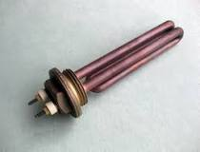

**Кои са 10-те източника на топлина?**

* Ето само някои от многобройните ви възможности за избор на източници на енергия за отопление: природен газ, пропан, петрол, въглища, дърва, електричество, термопомпи, термични помпи със земен източник и слънчева енергия.

**Реализация и структура на една микронагревателна**

**система**

Micro Heaters са икономични нагреватели с висока надеждност, които могат да доставят топлина с много бърза реакция. Частта, генерираща топлина, може да бъде огъната, навита във формата на намотка, запоена със сребърна сплав или излята в метален блок.

Материалът на обвивката е неръждаема стомана или NCF (еквивалент на Inconel) с висока устойчивост на топлина/корозия и тънък външен диаметър, така че нагревателят да може да се монтира на сложни места с изключително малко пространство.

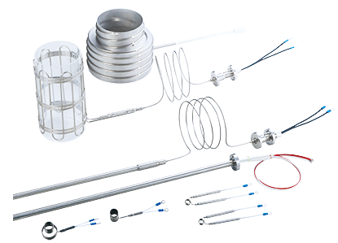

**Структура**

Микронагревателите се състоят от генерираща топлина част, свързваща метална обвивка с линейно генериращо топлина тяло, здраво запълнено с високочист неорганичен изолатор (магнезиев оксид, MgO), и се състоят от ръкав, чийто терминал е обработен за защита от влага и на оловен проводник, така че линията за генериране на топлина да е напълно изолирана от въздух и газ. Следователно нагревателите са по-малко вероятно да бъдат окислени и корозирали, имат по-дълъг живот на продукта и са по-икономични с по-висока топлинна ефективност от тези с голи проводници.

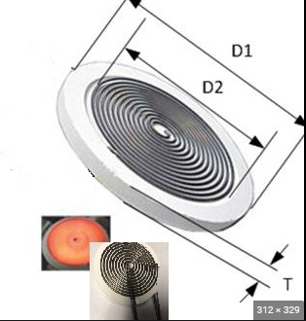

Пример: нагревател за цигари

**Стандартни характеристики на типичен микронагревател**

Mикронагревателите съчетават висока прецизност и дълготрайна стабилност с широк температурен диапазон от - 50°C до 800°C и имат множество предимства.

* Бързо време за реакция
* Висока температурна стабилност
* Дългосрочна стабилност
* Защита от прегряване
* Висока прецизност
* Целенасочено отопление на малки пространства
* Изработен специално за вашето приложение

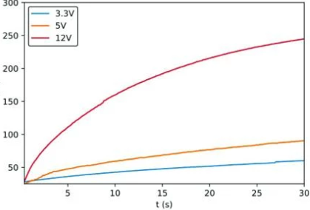

Дебелослоен микронагревател

Съпротивление: 12 Ohm ±10%

Размери: 13 mm x 16 mm x 0.63 mm

Нагревателен материал: PTC резистор

Субстрат: Al2 O3

T диапазон: -50 °C до +800 °C

Време за загряване: >100 °C за 10 сек

Висока ватова плътност: при 800 °C / Стационарно състояние

Времена за загряване за различни захранващи напрежения (графика)

* Червено: 12,0 V
* Жълто: 5,0 V
* Синьо: 3,3 V

**Схема на три вида микронагреватели:**

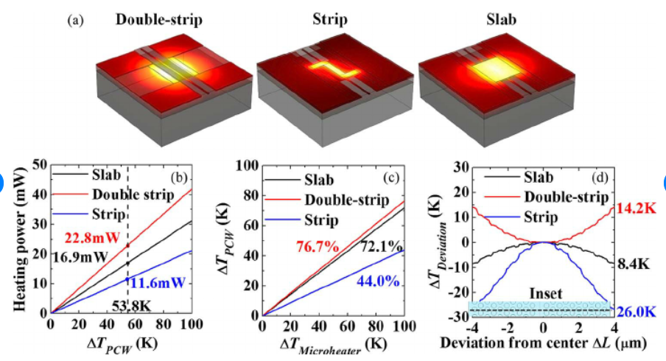

**Микроелектромеханични системи**

Представляват технологията на микроскопичните устройства, особено на тези с подвижни части. В наномащаба те се сливат в наноелектромеханични системи (NEMS) и нанотехнологии. MEMS се наричат също микромашини в Япония и микросистемни технологии (MST) в Европа.

MEMS се състоят от компоненти с размер между 1 и 100 микрометра (т.е. от 0,001 до 0,1 mm), а размерите на MEMS устройствата обикновено варират от 20 микрометра до един милиметър (т.е. от 0,02 до 1,0 mm), въпреки че компонентите, подредени в масиви (напр. цифрови микроогледални устройства), могат да бъдат повече от 1000 mm2. Обикновено те се състоят от централен блок, който обработва данни (чип с интегрална схема, например микропроцесор), и няколко компонента, които взаимодействат с околната среда (например микросензори).

Технологията MEMS се различава от молекулярната нанотехнология или молекулярната електроника по това, че при последната трябва да се отчита и химията на повърхността.

**История:**

Технологията MEMS се корени в силициевата революция, която може да се проследи до две важни изобретения на силициеви полупроводници от 1959 г.: монолитната интегрална схема (ИС) на Робърт Нойс от Fairchild Semiconductor и MOSFET (металооксидно-полупроводников полеви транзистор или MOS транзистор) на Мохамед М. Атала и Доуон Канг от Bell Labs.

Един ранен пример за MEMS устройство е транзисторът с резонансна врата, адаптация на MOSFET, разработен от Харви К. Натансон през 1965 г. Друг ранен пример е резонисторът – електромеханичен монолитен резонатор, патентован от Реймънд Ж. Уилфингер между 1966 и 1971 г.

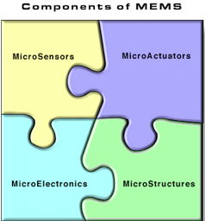

**Видове: капацитивни и омични**

* **Капацитивният MEMS превключвател е разработен с помощта на движеща се плоча или сензорен елемент, който променя капацитета**
* **Омските превключватели се управляват от електростатично управлявани конзоли. Омните MEMS превключватели могат да се повредят от умората на метала на MEMS изпълнителния механизъм (конзолата) и износването на контактите, тъй като конзолите могат да се деформират с течение на времето.**

**Материали за производство на MEMS**

* Силиций, полимери, метали и керамика.

Изработването на MEMS еволюира от технологията за производство на полупроводникови прибори, т.е. основните техники са отлагане на материални слоеве, моделиране чрез фотолитография и ецване, за да се получат необходимите форми.

**Какво е значението на микросистемите?**

* Микросистемата е среда с определени физически характеристики, ресурси, модели на дейности, роли и междуличностни отношения, с които се сблъсква развиващият се човек. Основна характеристика на това определение е думата опит.

**Какви са компонентите на микросистемата?**

* Микросистемата е инженерна система, която съдържа MEMS компоненти, които са проектирани да изпълняват специфични инженерни функции. 3 компонента (Madou, 1997): микро сензори, задвижващи механизми и обработващ блок.

**Микромеханично структуриране**

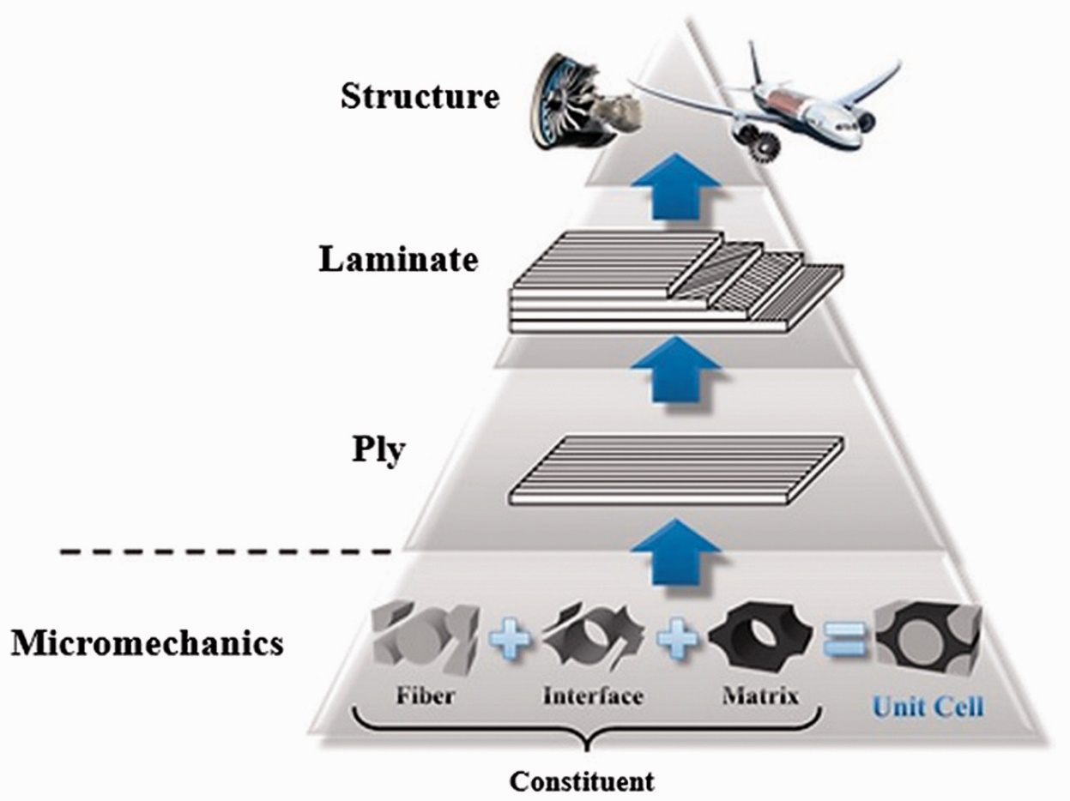

**Източници:**

* [**https://www.okazaki-mfg.com/en/BasicProducts/micro_heater.html**](https://www.okazaki-mfg.com/en/BasicProducts/micro_heater.html)
* [**https://en.wikipedia.org/wiki/Heating_element**](https://en.wikipedia.org/wiki/Heating_element)
* [**https://bg.wikipedia.org/wiki/%D0%9C%D0%B8%D0%BA%D1%80%D0%BE%D0%B5%D0%BB%D0%B5%D0%BA%D1%82%D1%80%D0%BE%D0%BC%D0%B5%D1%85%D0%B0%D0%BD%D0%B8%D1%87%D0%BD%D0%B8_%D1%81%D0%B8%D1%81%D1%82%D0%B5%D0%BC%D0%B8**](https://bg.wikipedia.org/wiki/%D0%9C%D0%B8%D0%BA%D1%80%D0%BE%D0%B5%D0%BB%D0%B5%D0%BA%D1%82%D1%80%D0%BE%D0%BC%D0%B5%D1%85%D0%B0%D0%BD%D0%B8%D1%87%D0%BD%D0%B8_%D1%81%D0%B8%D1%81%D1%82%D0%B5%D0%BC%D0%B8)
* [**https://www.ist-ag.com/en/micro-heaters**](https://www.ist-ag.com/en/micro-heaters)
* [**https://www.researchgate.net/figure/a-Schematic-of-the-three-types-of-microheaters-b-required-heating-powers-for_fig3_258241907**](https://www.researchgate.net/figure/a-Schematic-of-the-three-types-of-microheaters-b-required-heating-powers-for_fig3_258241907)